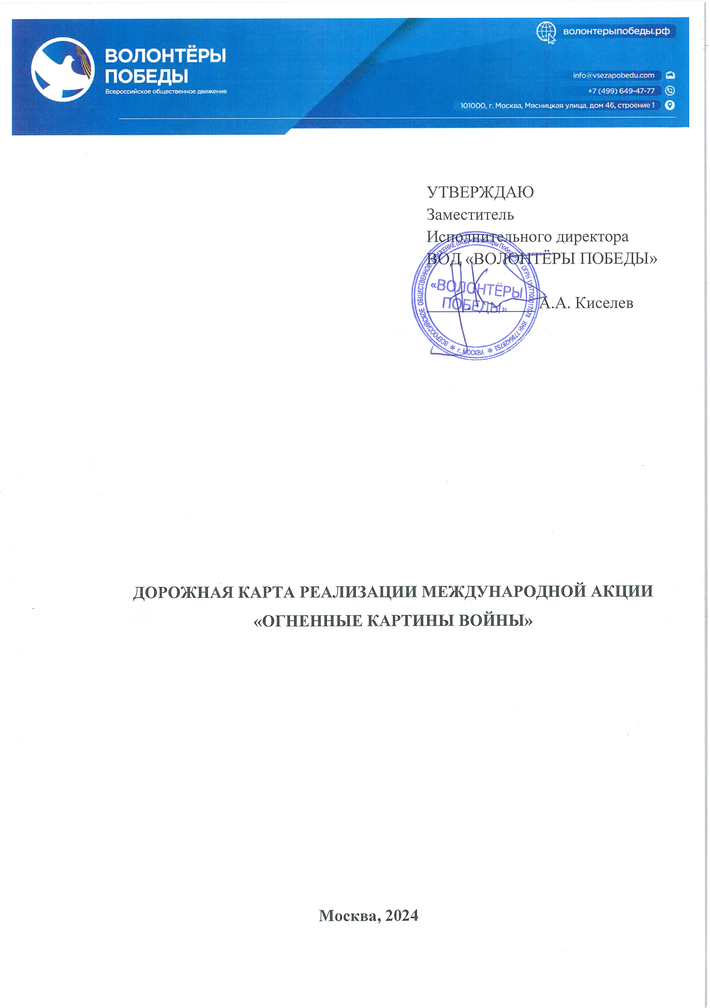

# ОПИСАНИЕ СОБЫТИЯ

Международная акция «Огненные картины войны» (далее – Акция) проводится в ночь с 21 на 22 июня 2024 года в преддверии 83-й годовщины начала Великой Отечественной войны 1941-1945 годов (День памяти и скорби в России).

Акция является Днём единых действий – ежегодным мероприятием, которое стартует в один день по единой технологии во всех регионах Российской Федерации и международных представительствах.

Акция проводится в городах, имеющих звания «Город трудовой доблести»,

«Город воинской славы» и «Город-герой», а также в административных центрах субъектов Российской Федерации. К организации Акции в административных центрах может присоединиться любой населённый пункт субъекта.

Место проведения Акции в регионах/странах выбирается организаторами самостоятельно, лучше всего подойдут центральные площади города, памятные места. При выборе места следует учитывать:

* возможность размещения огненной картины размером 10 м *12 м – 12 м *15 м (приблизительно);
* доступность для большого количества граждан;
* удобство локации для комфортной съемки квадрокоптером;
* наличие вблизи уличного экрана (желательно, чтобы велась онлайн- трансляция процесса создания картины);
* необходимость дежурства пожарной службы или МЧС.

Во время проведения Акции необходимо организовать музыкальное сопровождение (духовой оркестр).

В Акции могут принимать участие в качестве зрителей все желающие в возрасте от 14 лет: граждане, школьные отряды, лагеря, общественные организации и движения, органы студенческого самоуправления и т. д. Волонтёром Международной акции «Огненные картины войны» может быть любой совершеннолетний гражданин (18+).

# ОРГАНИЗАТОРЫ АКЦИИ

* Всероссийское общественное движение «ВОЛОНТЁРЫ ПОБЕДЫ»;
* Всероссийская политическая партия «ЕДИНАЯ РОССИЯ».

# ЦЕЛЬ АКЦИИ

Вовлечение граждан в изучение исторического вклада своего города/региона/страны через создание в ночь с 21 на 22 июня военных сюжетов из свечей в память о погибших в Великой Отечественной войне.

# ЗАДАЧИ АКЦИИ:

* сохранение у граждан Российской Федерации, а также соотечественников за рубежом памяти о мужестве и героизме, проявленных защитниками Отечества;
* формирование в молодёжной среде активной жизненной позиции, уважительного отношения к Российской Федерации, её истории, культуре;
* вовлечение граждан в изучение вклада регионов России и стран мира в Победу в Великой Отечественной войне.

# СРОКИ ПРОВЕДЕНИЯ

Акция проводится в ночь с 21 на 22 июня 2024 года. Время проведения Акции выбирается субъектом/страной самостоятельно и зависит от региональных/страновых особенностей светового дня. Важно, чтобы картина зажглась до рассвета.

# ЦЕЛЬ ДОРОЖНОЙ КАРТЫ

Систематизировать действия региональных отделений, муниципальных штабов, школьных отрядов, общественных центров гражданско- патриотического воспитания студенческой молодёжи, международных представительств по проведению Акции.

# СОДЕРЖАНИЕ ДОРОЖНОЙ КАРТЫ

В данном методическом издании приводится алгоритм действий для достижения высоких результатов проведения Акции в стране/регионе, проведения анализа работы.

# ТЕХНОЛОГИЯ ОРГАНИЗАЦИИ

Организаторы Акции в регионах/странах в ночь с 21 на 22 июня создают масштабные огненные картины войны, которые связаны общей темой «Трагедии и Победы региона/страны в годы войны».

Каждое изображение определяется регионом/страной самостоятельно совместно с региональным/международным отделением ВОД «Волонтёры Победы», но оно должно быть связано с тем регионом/страной, в котором проходит Акция. Выбранная картина должна быть узнаваема жителями города/региона/страны. Не рекомендуется брать изображения картин, которые являются общеизвестными символами, но не относятся к данному региону/стране.

Изображение должно быть адаптировано профессиональным художником для возможности его создания с помощью свечей на земле. Рекомендуется использовать изображение без мелких деталей, предпочтение отдается крупным объектам, которые можно хорошо разглядеть сверху. Также возможно использование баннера с макетом картины в качестве альтернативы на случай плохой погоды.

Все созданные картины будут объединены общей фразой «ПОМНИМ». Также возможно использование фразы «ГОРОД ПОМНИТ» (где вместо слова

«город» используется конкретное название). Кроме того, при наличии в названии города букв «З» и «В» допустима их замена на «Z» и «V».

Размеры изображений: от 10 м*12 м, до 15 м*20 м (в зависимости от размеров площадки проведения Акции).

Необходимое количество свечей: от 7 000 до 10 000 шт. (в зависимости от сложности изображения).

Продолжительность Акции:

1. стандартное время нанесения рисунка – 2-4 часа;
2. стандартное время выстраивания стаканов – 1,5 часа;
3. стандартное время зажигания свечей – 1,5 часа (стандартное время горения чайной свечи – 3-4 часа).

# МЕХАНИЗМ ОРГАНИЗАЦИИ СОБЫТИЯ:

1. Согласовать место проведения Акции на территории города/региона/страны, а также получить разрешение нанесения меловой разметки на определённых площадях.
2. Сформировать волонтёрский корпус Акции, в том числе создать мероприятие и зарегистрировать волонтёров на сайте волонтёрыпобеды.рф.
3. Определить образ картины, которая будет связана с конкретным регионом/страной (заполнить информацию согласно Приложению № 1 и отправить на почту [olesya-89@list.ru](mailto:olesya-89@list.ru%20) до 10 июня 2024 года).
4. Для точного определения координат необходимо воспользоваться инструкцией, представленной в Приложении № 2. В выборе картины могут принимать участие граждане. Формат голосования за образ картины организаторами выбирается самостоятельно.
5. Перевести картину в монохромную схему (макет). Видеоурок от ВОД «ВОЛОНТЁРЫ ПОБЕДЫ» по переводу картины размещён на облачном хранилище по ссылке, указанной в п. 11.
6. Определить художника, который перенесёт изображение с макета на городское пространство размером около 12 м*15 м. Перенесение изображения производится по квадратам 1 м*1 м. Предварительную разметку рекомендуется сделать минимальной. Также для удобства размещения картины на земле и в качестве альтернативного варианта на случай плохой погоды возможно использование баннера с распечатанным макетом.
7. Произвести закупку необходимых материалов:

* чайных свечей – от 7 000 до 10 000 шт. (в зависимости от сложности изображения);
* пластиковых стаканов, 200 мл – от 7 000 до 10 000 шт. (в зависимости от сложности изображения);
* бытовых зажигалок с удлинённым наконечником – 20-40 шт. или свечей хозяйственных длинных – 20-40 шт. (для зажжения свечей в изображении);
* мела школьного – 15-20 уп. (по 10 штук в 1 упаковке);
* мешков для мусора, 120 л – 5-7 шт.;
* рулетку механическую, от 3 м – 1 шт.;
* песка (рекомендуется для размещения в пластиковые стаканы во избежание последствий сильного ветра; примерно 10-15 гр. на 1 стаканчик).

1. Организовать музыкальное сопровождение во время проведения Акции (духовой оркестр).
2. Организовать фото- и видеосъёмку во время проведения Акции для дальнейшего использования в публикациях в социальных сетях, пресс- и пост-релизах в СМИ. Публикации сопровождаются хэштегами: #огненныекартины, #нетолько9мая, #ВолонтерыПобеды, #ЕдинаяРоссия, #региональный_хэштег.
3. В день проведения Акции заблаговременно мелом нанести разметку для расстановки свечей или подготовить баннер с макетом картины. Провести инструктаж для волонтёров Акции, а также сообщить о правилах техники безопасности.
4. Перед расстановкой свечей на разметку необходимо поместить каждую чайную свечу в пластиковый стакан и установить фитиль в вертикальном положении для удобства зажжения (при необходимости до установки свечи добавить в стаканы песок).
5. По нанесенной разметке необходимо разместить свечи, стараясь придерживаться аккуратности в выстраивании изображения. Важно следить за тем, чтобы не сбить уже установленные свечи.
6. После расстановки свечей волонтёры под наблюдением пожарной службы/МЧС производят зажжение свечей. Одновременно зажигать свечи при помощи хозяйственных свечей или зажигалок могут с разных сторон от 20

до 50 человек. ВАЖНО внимательно относиться к уже зажженным свечам, находящимся рядом с волонтёрами.

1. С момента начала зажжения свечей волонтёры, во избежание чрезвычайных ситуаций, следят за тем, чтобы к рисунку на близкое расстояние не подходили местные жители, особенно дети.
2. Для участия в Акции граждан выделяется отдельный фрагмент от картины – слово «ПОМНИМ», которое выкладывается красными лампадками. Также возможно использование фразы «ГОРОД ПОМНИТ» (где вместо слова

«город» используется конкретное название). Кроме того, при наличии в названии города букв «З» и «В» допустима их замена на «Z» и «V».

При большом количестве желающих принять участие предлагается также выставить лампадки вдоль слова или у памятного места.

1. Для популяризации Акции среди жителей города рекомендуется установить в удобном для просмотра месте экран, а также обеспечить съемку создания картины с квадрокоптера с онлайн-трансляцией. В условиях обеспечения повышенной безопасности необходимо получение разрешения на использование квадрокоптера.

Получившееся с Акции видео необходимо загрузить в облачное хранилище и направить ссылку в региональный пресс – центр. **Контактное лицо:** Шенгелая Анна Карольевна, +79825104764, https:\\t.me\Anrealnaya.

1. Большая просьба сделать это сразу после завершения Акции (не позднее 22 июня 03:00 по московскому времени).
2. Мы бережно относимся к природе и жизнедеятельности граждан, поэтому наша цель – качественная утилизация отходов (пластиковые стаканчики) по завершении Акции.

# ИНФОРМАЦИОННАЯ РАБОТА

Для продвижения Акции важно провести информационную работу в социальных сетях и со средствами массовой информации.

Для информирования граждан о проведении Акции и повышения значимости мероприятия необходимо разместить публикацию о мероприятии в аккаунтах организаторов и участников (региональные отделения

ВОД «ВОЛОНТЁРЫ ПОБЕДЫ», региональные исполнительные комитеты партии «ЕДИНАЯ РОССИЯ», администрации городов и регионов, учреждения высшего, среднего образования, детские лагеря, другие общественные объединения и пр.). Также о размещении публикации следует договориться с региональными сообществами/интернет-сообществами, популярными среди населения. Пример публикации и баннеры Акции находятся в папке

«Информационное освещение», расположенной на облачном хранилище по ссылке, указанной в п. 11.

Также необходимо организовать присутствие СМИ на мероприятии и дальнейший выпуск сюжетов. Для этого в региональные издания (ТВ, интернет-порталы, газеты, радио) не позднее чем за 7 дней до проведения Акции направляется пресс-релиз. Шаблон размещён в папке «Информационное освещение», расположенной на облачном хранилище по ссылке, указанной в п. 11. Он дополняется информацией о картине, которая будет выстраиваться в конкретном населённом пункте, контактной информацией и прочими уникальными деталями.

На федеральную подсветку точки будут отбираться на основе информации, направленной центральным организаторам в срок до 10 июня 2024 года. Шаблон пост-релиза для рассылки в региональные СМИ после проведения Акции появится в папке «Информационное освещение» накануне дня проведения.

# ССЫЛКИ НА ПОЛЕЗНЫЕ ИСТОЧНИКИ

Материалы, необходимые для проведения Акции, собраны в облачном хранилище, в т.ч.:

* заявка «Информация о планируемых мероприятиях в рамках Международной акции «Огненные картины войны»;
* инструкция по определению координат места проведения Акции;
* информационное освещение Акции (пресс-релиз, баннер и т.д.);
* видеоурок по созданию макета огненной картины;
* процесс создания картины – таймлапс видео регионального отделения ВОД «Волонтёры Победы» г. Севастополя;
* шаблон создания мероприятия на платформе волонтёрыпобеды.рф. Ссылка на облачное хранилище: https://disk.yandex.ru/d/Mk9WWyDRxUyqXQ.

# ИНФОРМАЦИОННАЯ ПЛОЩАДКА

Вся информация о проведении Акции для граждан аккумулируется на специальном сайте волонтёрыпобеды.рф. На главной странице сайта будет размещён баннер, который ведёт на страницу, где будут размещены:

* общая информация о проведении Акции;
* интерактивная карта с точками проведения Акции, в т.ч. точными адресами и временем;
* фотографии реализации Акции;
* контактная информация.

# КОНТАКТНАЯ ИНФОРМАЦИЯ

Руководитель регионального отделения Всероссийского общественного движения «ВОЛОНТЁРЫ ПОБЕДЫ»:

Эка Котеевна Шенгелая

[hmao@vsezapobedy.com](mailto:hmao@vsezapobedy.com)

+7 (952) 699 - 55 - 52

Региональный координатор направления #ВеликаяПобеда, Соколовская Олеся Владимировна, +7 (952) 694-74-60, [olesya-89@list.ru](mailto:olesya-89@list.ru)

# Приложение № 1

**Информация**

# о планируемых мероприятиях в рамках Международной акции «Огненные картины войны»

1. «Образец картины» – это то, что будет непосредственно выстроено из свечей. Рекомендация к выбору картины: лучше всего брать крупные объекты без мелких деталей.
2. История картины – краткое описание, почему именно эту картину необходимо изобразить в рамках данной Акции, какую историческую значимость она имеет для региона/города.
3. Акция обязательна для проведения в городах-героях, городах воинской славы, городах трудовой доблести. При отсутствии в регионе городов со статусом рекомендуется проведение в административном центре. Остальные города по вашему выбору и возможностям.
4. Файл необходимо назвать следующим образом: ***ОКВ_название города*** и отправить **до 10 июня 2024 года** на почту **[olesya-89@list.ru](mailto:olesya-89@list.ru.)**[.](mailto:olesya-89@list.ru.) **Файл должен быть в формате .docx**.
5. В колонке «Точный адрес» дублировать название области, муниципального района, городского округа – не требуется; Избегаем аббревиатур «ФГБОУ» и пр.
6. Необходимо везде придерживаться единого стиля оформления написания.
7. В колонке «Точный адрес проведения» необходимо писать только название улицы, номер дома и ориентир (памятник, Вечный огонь).
8. Необходимо придерживаться правил русского языка, использовать общепринятые сокращения: г., р-н, ул., пл., пер. и др., – просим не забывать про пунктуацию (запятые после названия населенного пункта и улицы, точки после сокращений).
9. **ВАЖНО! 1 место проведения - 1 заполненная строка**.

|  |  |  |  |  |  |  |  |  |  |
| --- | --- | --- | --- | --- | --- | --- | --- | --- | --- |
| **Субъект Российской Федерации** | **Муниципальный район** | **Населённый пункт** | **Точный адрес проведения** | **Дата и время проведения** | **Координаты (долгота и широта)** | **Образец картины** | **История картины** | **Контактное лицо от МО** | **Контактное лицо от ВОД**  **«Волонтеры**  **Победы»** |
| *Санкт-* |  | *Санкт-* | *Г. Санкт-* | *22 июня,* | *53.349551,* |  | *18 декабря 1944 года* | *Иванов Иван* | *Иванова* |
| *Петербург* | *Петербург* | *Петербург,* | *01.00* | *83.760991* | *состоялась премьера* | *Иванович, начальник* | *Екатерина* |
|  |  | *Мемориал* |  |  | *художественного* | *патриотического* | *Михайловна,* |
|  |  | *Славы,* |  |  | *фильма «Жила-была* | *отдела комитета по* | *региональный* |
|  |  | *площадь* |  |  | *девочка».* | *делам молодежи,* | *руководитель в* |
|  |  | *Победы* |  |  | *История 2 маленьких* | *тел. 8 999 999 99 99,* | *г. Санкт-* |
|  |  |  |  |  | *блокадниц в осажденном* | *почта* [*123@mail.ru*](mailto:123@mail.ru) | *Петербург* |
|  |  |  |  |  | *Ленинграде: 7-летней* |  | *+79991112233* |
|  |  |  |  |  | *Настеньки и 5-летней* |  |  |
|  |  |  |  |  | *Катеньки. Голод, холод,* |  |  |
|  |  |  |  |  | *смерть матери, ранение* |  |  |
|  |  |  |  |  | *- все это выпало на долю* |  |  |
|  |  |  |  |  | *детей, перенесших* |  |  |
|  |  |  |  |  | *наравне со взрослыми все* |  |  |
|  |  |  |  |  | *тяготы войны.* |  |  |

# Приложение № 2

**Инструкция по определению координат места проведения Акции:**

1. Открыть Яндекс.Карты.

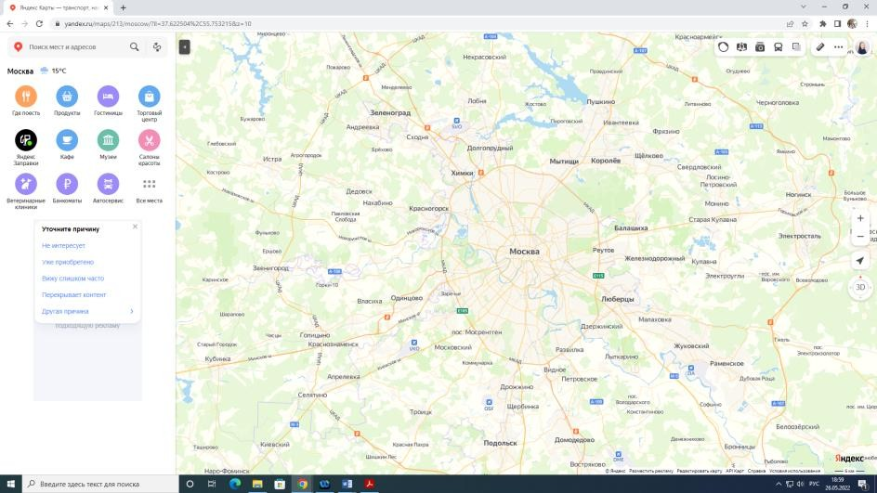

1. Найти место проведения на карте.

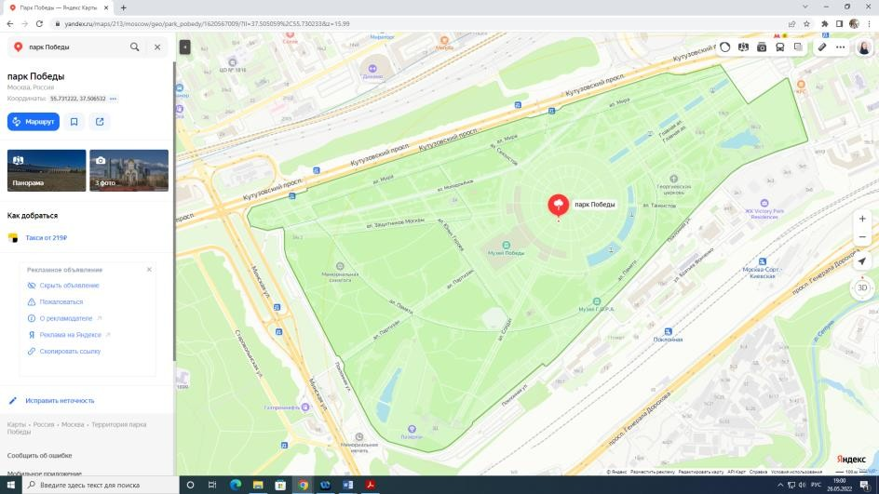

1. Нажав правой кнопкой мыши, выбрать пункт «Что здесь?»

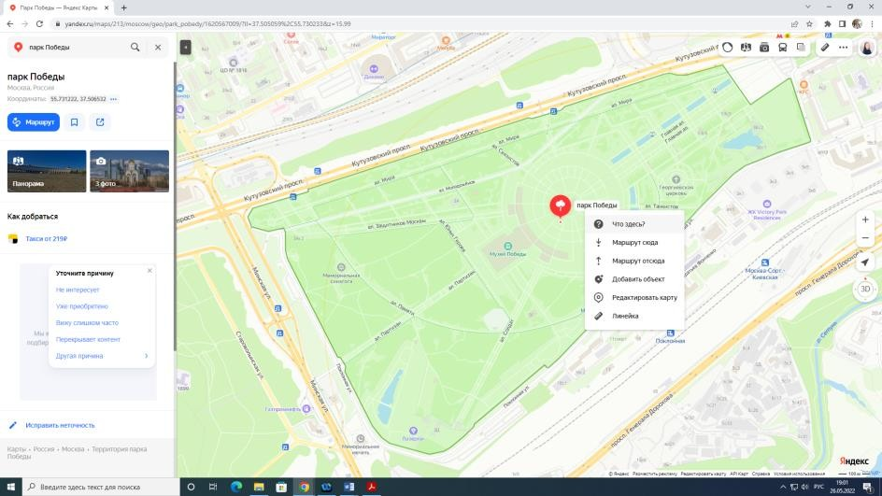

1. Слева отобразится меню с кратким описанием места.

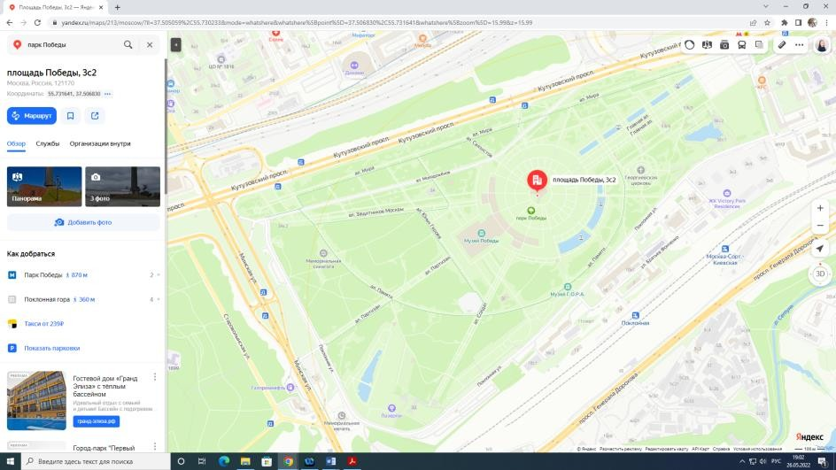

1. Необходимо скопировать координаты (чтобы выбрать, нажмите на них).

